2018中东太平洋金枪鱼渔情分析

第27期

1.海表温分布情况

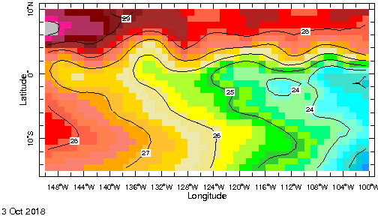

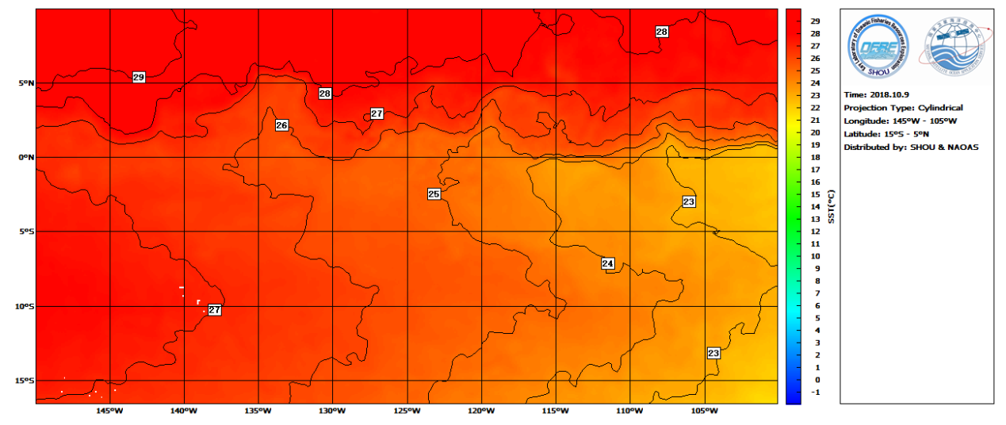

图.SST分布

中东太平洋金枪鱼适宜水温为26-28℃，根据实时SST分布情况，在5°-10°N，112°-150°W；8°-10°N，100°-113°W；5°N-10°S，135°-145°W；5°-15°S，128°-138°W形成锋区，易形成渔场。

2. 渔情分析

综上所述，建议5°-10°N，112°-150°W；8°-10°N，100°-113°W；5°N-10°S，135°-145°W；5°-15°S，128°-138°W附近作业。

金枪鱼技术组

HY-1B渔情预报业务化运行小组

10月9日